我们建议您使用下方的社交媒体文案（附可选图片）向会员宣传本月的身心健康主题：管理压力。您也可以根据具体情况，在内部交流平台和自己的领英账户上分享。

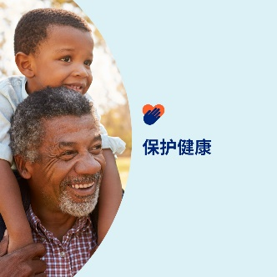 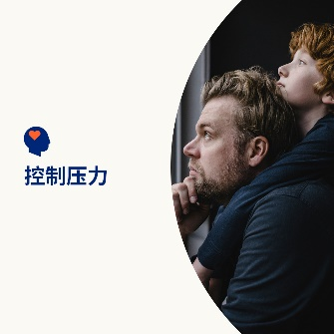 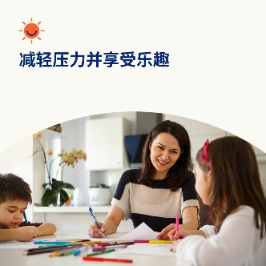 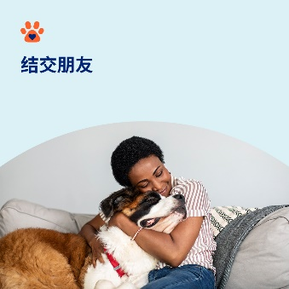

s

* 4 月 7 日是世界卫生日。查看这些关于管理压力，保护健康和提升幸福感的自助技巧。[optumwellbeing.com/newthismonth/zh-CN](https://optumwellbeing.com/newthismonth/zh-CN) #employeehealth #wellbeing #worldhealthday
* 虽然压力是日常生活的一部分，但您可以更好地控制压力对您生活造成的影响。本文提供了减轻自己压力的实用方法。[optumwellbeing.com/newthismonth/zh-CN](https://optumwellbeing.com/newthismonth/zh-CN) #employeehealth #wellbeing #worldhealthday
* 您是否在寻找有趣的方法来减轻压力？让您自己的感官游戏变得有趣！这是使用常见原料制作橡皮泥的简单配方。[optumwellbeing.com/newthismonth/zh-CN](https://optumwellbeing.com/newthismonth/zh-CN) #employeehealth #wellbeing #worldhealthday
* 这是事实：宠物可以让生活更美好。了解宠物如何让生活更美好，以及考虑养宠物是否适合您。[optumwellbeing.com/newthismonth/zh-CN](https://optumwellbeing.com/newthismonth/zh-CN) #employeehealth #wellbeing #worldhealthday

**如何在领英上发帖：**

* 登录领英帐号。
* 从上方选择您喜欢的文案（包括链接）。复制 + 粘贴。
* 选择您喜欢的图片并添加至帖子（先在您的设备保存图片，然后选择“添加照片”，再操作下一步）。
* 点击“发布”。